糖尿病治療用製剤について

- 注射を打つ部位
- 皮下注射の場合には、お腹(腹壁)、上腕、太ももが良いです。
- 注射部位によって吸収のされ方が違うため、「お腹ならお腹」、「太ももなら太もも」と同じ部位に注射しましょう。
- 同じ場所に繰り返し何度も注射していると、ききめが悪くなるので注射する場所は毎日変えましょう。
前回注射したところから、２～３cm離れたところに注射しましょう。
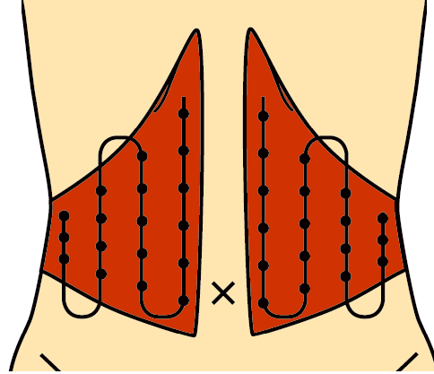
お腹

- 消毒用アルコール綿
消毒用アルコールは病院から支給された物を誤使用ください。
使用済みのアルコール綿はご家庭の「燃やせるごみ」と一緒に捨てて良いです。
- 針の処理方法
使用後の注射の針は、ふたの付いた缶やビンなど針が突き通らない容器に入れ、まとめておいて、医療機関受診時に注射室あるいは薬剤部に持ってきてください。
医療廃棄物となりますので、ご家庭の他のゴミと一緒に捨てないでください。
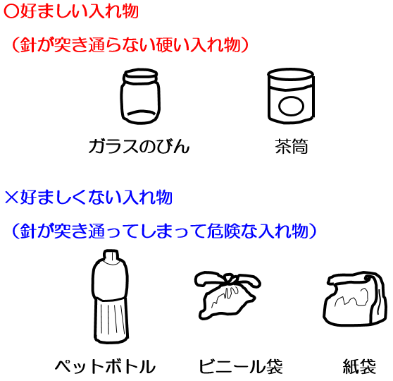
- 注射薬の保管
使用前の注射薬 → 凍らせないように冷蔵庫で保管
※一度でも凍ってしまった物は使わないでください。
使用中の注射薬 → 冷蔵庫には入れず、室温で直射日光などを避けて保管
- 注射前後での注意点
使用前：【特定薬剤に限る】
混合型インスリンとNインスリンはゆっくりと10回以上振ってから使いましょう(白濁液を均等にするため)。
使用後：注入ボタンを押しきった状態のままゆっくり６病以上数えると効果が出ます(すぐに抜くと液が身体の外に漏れてしまうことがあります)。
